Подводим итоги уходящего года
(отчет о деятельности ТОС за 2021 год)
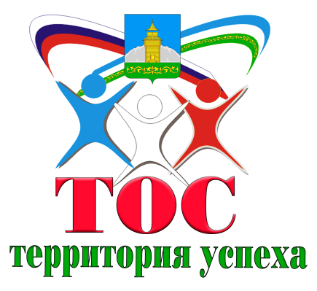
На территории Таштыпского сельсовета свою деятельность осуществляют 8 территориально общественных самоуправлений (далее ТОС):
Это 854 домовладения, 1955 человек от 16 лет и старше, что составляет почти 29 % от всего населения села.
Мы видим, что есть к чему еще стремится, есть еще потенциал для развития ТОСов в селе. В планах создание ТОСа «Центральный» в границах ул. Луначарского. Главное, чтобы желание исходило от самих жителей территорий, как это случилось с ТОСом «Радуга», который был создан буквально за полтора месяца.
ТОС — это форма самоорганизации граждан по месту их жительства на части территории муниципального образования, является эффективной формой реализации собственных инициатив, направленных на улучшение качества жизни людей на своей территории, является формой прямого участия населения в осуществлении местного самоуправления.
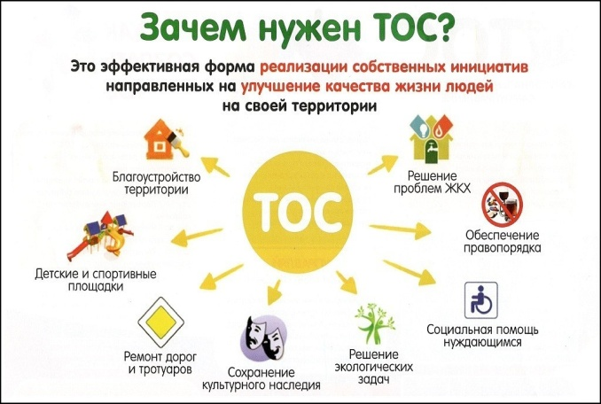
Территориальное общественное самоуправление осуществляется непосредственно населением посредством проведения собраний и конференций, а также посредством создания органов ТОС. Граждане, достигшие 16-летнего возраста, могут принимать участие в организации и осуществлении территориального общественного самоуправления, участвовать в работе собраний и конференций граждан, избирать и быть избранными в органы ТОС.
К вопроса, которые становятся предметом деятельности ТОС, относятся:
- обустройство и благоустройство места проживания - создание детских и спортивных площадок, организация мест отдыха, озеленение территории;
- создание и содержание инфраструктуры - ремонт дорог, организация водоснабжения, создание физкультурно-оздоровительных комплексов;
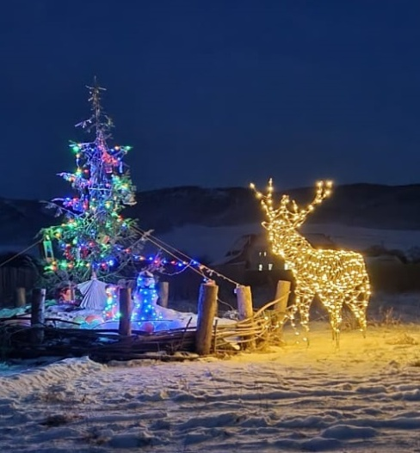
- сохранение культурно-исторического наследия своей территории - создание и реконструкция памятников и мемориальных комплексов, организация и проведение культурных мероприятий, соревнований, организация музейной деятельности;
- экологическая безопасность и охрана окружающей среды - ликвидация несанкционированных свалок, строительство накопителей твердых бытовых отходов (ТБО), организация раздельного сбора мусора.
Кроме того, ТОСы активно занимаются работой с детьми (организация дворовых команд, подростковые клубы и пр.), а также помощью нуждающимся (пожилым и одиноким людям, инвалидам, одиноким матерям и т.д.).
Еще одной важной возможностью является внесение предложений по развитию своей территории в администрацию Таштыпского сельсовета и разработка проектов развития территории с последующим их включением в различные программы финансирования. Предложения ТОС, направленные в администрацию, обязательны для рассмотрения администрацией и специалистами Таштыпского сельсовета. У нас эта деятельность осуществляется через «обратную связь».
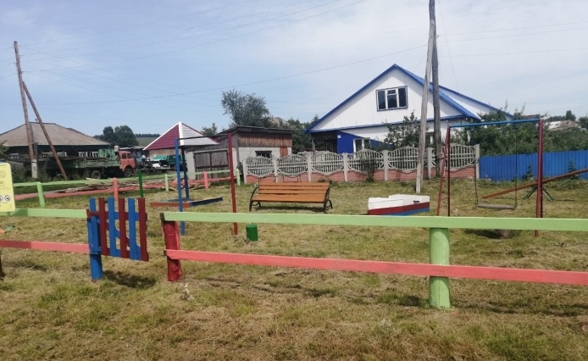
Есть много идей, интересных проектов, которые требуют финансирования. В завершении 2021 года получили статус юридического лица уже 3 ТОСа. Члены правления представляющие интересы своих жителей прекрасно понимают, что только имея такой статус, можно привлечь финансы для улучшения качества жизни граждан своей территории. Это подтверждает участие ТОСа «Инициатива» в конкурсах на предоставление грантов. В период с 2013 года по 2020 год было привлечено 858 тысяч рублей, в 2021 году 720 тысяч.
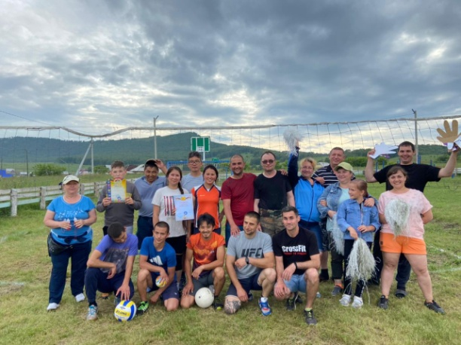
Администрацией Таштыпского сельсовета в течение мая 2021 года проведены встречи с жителями ТОС, на которых рассматривались вопросы жизнедеятельности, затрагивались вопросы благоустройства и сотрудничества с Администрацией Таштыпского сельсовета. По итогам этих встреч был выработан план работы, оказана помощь в реализации их идей, может не в том объеме, в котором хотелось, но все же… В текущем году оказана помощь в приобретение краски для проведения работ по благоустройству детских площадок, выделены саженцы для озеленения территорий - и это только малая часть.
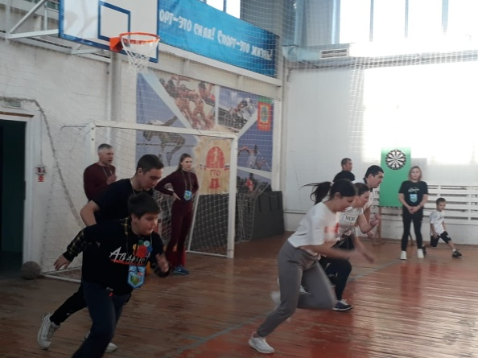
Культурно-досуговым центром с. Таштып был получен грант на реализацию проекта «Здоровая семья – будущее села». Была проделана работа в области приобщения к здоровому образу жизни, активной гражданской позиции и заинтересованности к совместному времяпровождению жителей, объединенных Территориальными Общественными Самоуправлениями с.Таштып и взаимодействии между ними. В летний период в вечернее время сотрудники КДЦ проводили игровые программы для детей ТОСов. Проведены: товарищеская встреча по волейболу между командами ТОСов «Саяны» и «Новая жизнь», семейный спортивный фестиваль «Папа, мама, я – спортивная семья!».
За деятельностью ТОСов жители села в течение года следили через страницы местного информационного бюллетеня «Таштыпский вестник».
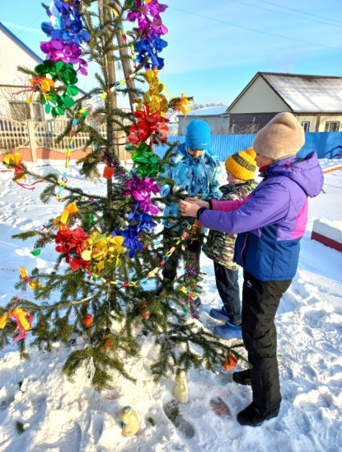
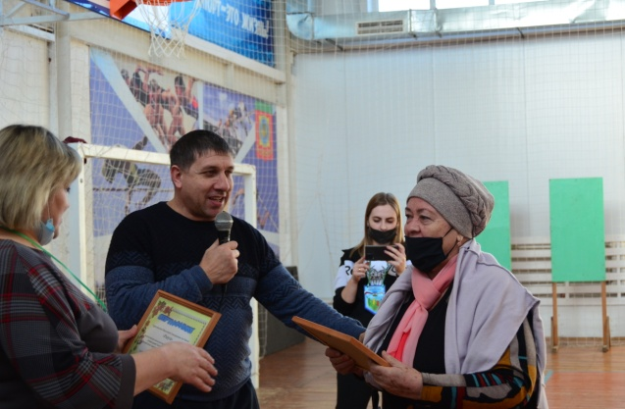
Результаты деятельности ТОСов за год были подведены 11 декабря в рамках конкурса «Лучший орган территориального общественного самоуправления Таштыпского сельсовета». ТОСы получили финансовую поддержку от 3000 до 20000 рублей. Деньги будут направлены на благоустройство детских площадок и реализацию социальных проектов.
В завершении года ТОСы села постарались подготовить детские площадки к встрече Нового года: нарядили елочки, украсили игровые площадки, постарались сказочно оформить территорию.

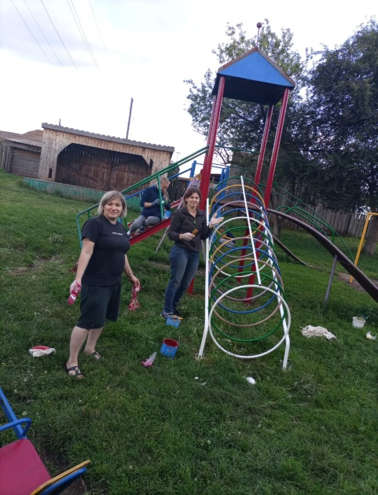
ТОС «Юбилейный», председатель правления – Ефремкина Лариса Алексеевна
15 декабря 2021 года ТОСу «Юбилейный» исполняется 6 лет. За это время жителями ТОС сделано немало в рамках благоустройства территории, проведен праздник улицы «Луговая», отремонтирована детская площадка, построена сцена. Весной этого года, согласно Устава ТОС, прошли перевыборы правления. В его состав вошли 7 человек, которым не безразлична жизнь их территории. В летний период проведен субботник по наведению порядка в саду, отремонтирована и покрашена детская площадка, приняли участие в районной конкурсе «Осенняя фантазия». Идей у жителей по улучшению территории очень много. Остается пожелать им творческих успехов и самое главное хороших помощников.

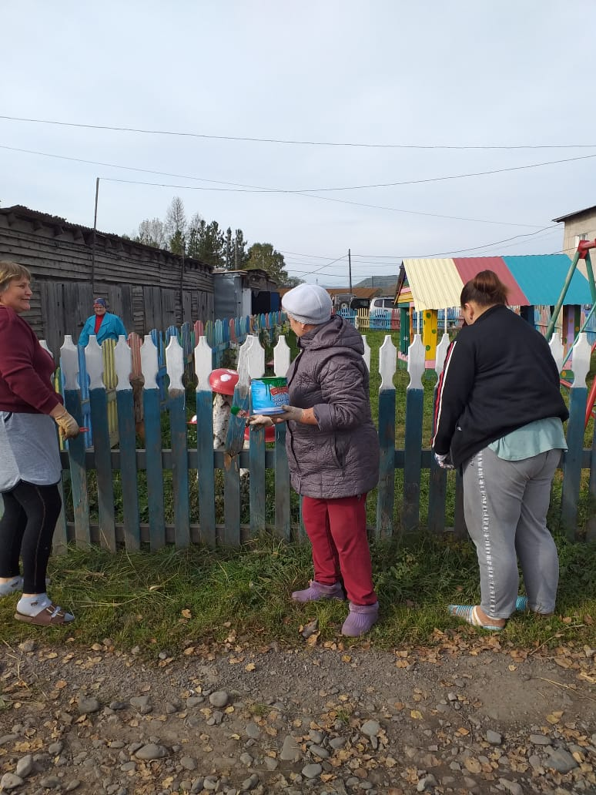
ТОС «Октябрьский», председатель правления – Мирошенко Вера Васильевна
Ежегодно жителями ТОС проводятся субботники по наведению порядка: побелке деревьев, уборке мусора, сухой травы, выкашиванию травы на прилегающей территории, где растут деревья.
Особое внимание уделяется благоустройству детской площадки. В этом году при содействии администрации Таштыпского сельсовета проведены работы по ремонту и покраске. Жители дома выращивают рассаду цветов, разбивают цветники, высаживают и ухаживают за цветами.

ТОС «Дружба», председатель правления - Бондаренко Наталья Михайловна
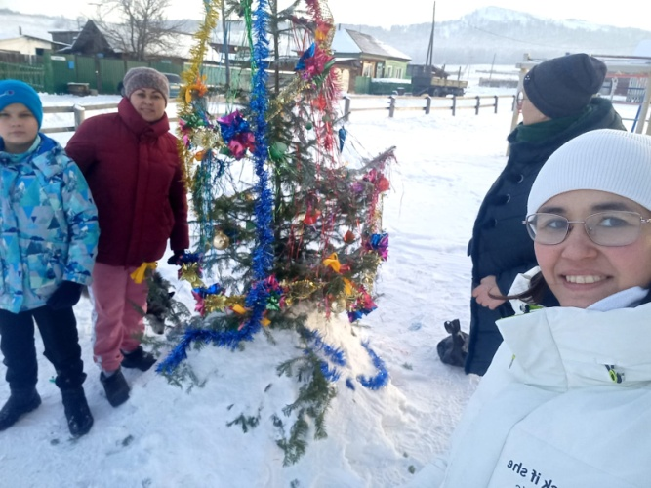
Территориально общественное самоуправление «Дружба» один из многочисленных ТОСов, находится на левобережье нашего села. На территории имеется 2 детских площадки, которые требуют постоянного ухода и присмотра. В этом году при финансовой поддержке администрации Таштыпского сельсовета они были отремонтированы и покрашены силами жителей. Площадки являются излюбленным местом детей. В теплое время года дети находят для себя на площадках всегда занятие по интересам. А чтобы площадки были более привлекательными, на их территории жители высаживают деревья и кустарники. В этом году на площадке по улице Войкова появились саженцы пихтовых деревьев. На площадке по ул. Сурикова планируется весной следующего года высадить саженцы рябины. Срок деятельности правления ТОСа совсем еще не велик, но есть желание сделать свою территорию более привлекательной и интересной для односельчан и гостей райцентра.

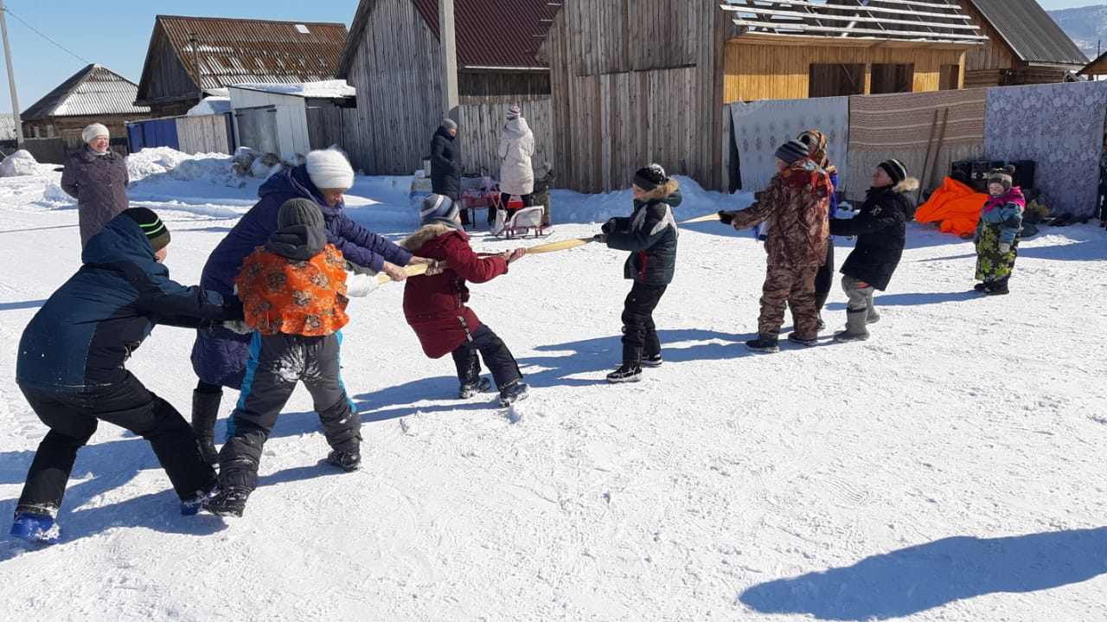
ТОС «Надежда», председатель правления - Цыганкова Екатерина Викторовна
Территориально общественное самоуправление «Надежда» самое многочисленное из всех. В состав входят жители 7 улиц правобережья села. Территория богата творческими и трудолюбивыми людьми. Проезжая или проходя по территории данного ТОСа невольно замечаешь, с какой любовью оформлены и обустроены дома.

ТОС «Инициатива», председатель правления - Шулбаева Кристина Александровна
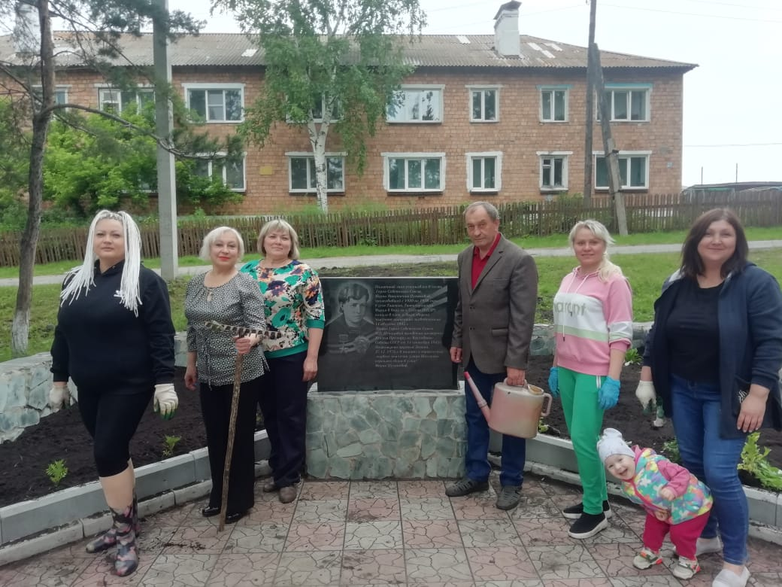
ТОС «Инициатива» - это самый первый ТОС, который создан в с. Таштып, первый ТОС, который получил статус юридического лица в республике (2013г.). На счету не мало реализованных проектов, которые внесли большой вклад как в благоустройство территории ТОС, так и села.
Первый председатель Правления и организатор – Мурадова Екатерина Тофиковна. С 2016 года председатель – Бочаров Юрий Владимирович. В сентябре 2021г., согласно Устава ТОС прошли перевыборы. Избрана Шулбаева Кристина Александровна.

ТОС «Новая жизнь», председатель правления - Троцкая Надежда Владиславовна
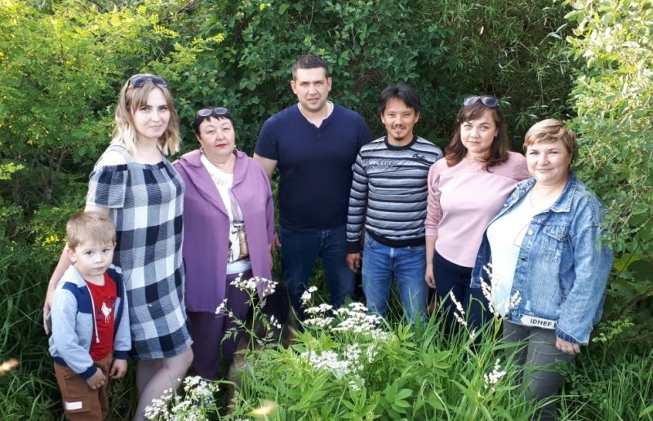
23 сентября ТОСу «Новая жизнь» (до 28 мая 2021 «Чахаях») исполнилось 5 лет. Это много или мало?. Для территории, которая является новостройкой - это очень много. Правлению ТОСа приходится обозначать и решать много организационных вопросов. Самое главное, что у них есть желание решать эти вопросы.
Большую роль в становлении данного ТОСа сыграла первый председатель правления Горбунова В.М.. Решением собрания жителей ТОС принято решение на территории бывшей детской площадки обустроить сквер им. Валентины Михайловны.
Со 02 сентября 2021г. ТОС «Новая жизнь» зарегистрировано как юридическое лицо, пожелаем им большой удачи.

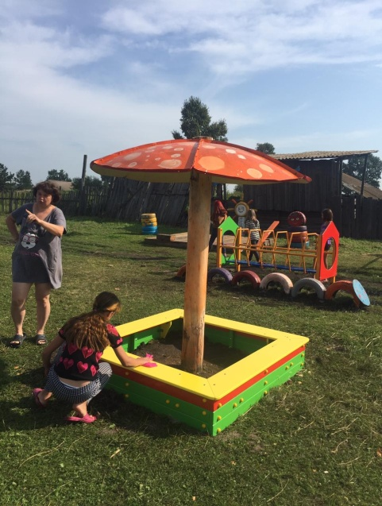
ТОС «Радуга», председатель правления - Ким Светлана Григорьевна
Территориальное общественное самоуправление «Радуга» - самый молодой ТОС. Ему всего 4 месяца, но за это время благодаря дружному, работоспособному правлению сделано уже немало. В кротчайшие сроки жителями построена детская площадка. Весомую помощь оказала администрация Таштыпского сельсовета. Проведено несколько субботников по благоустройству территории. Совместно с детьми организовываются и проводятся различные мероприятия.

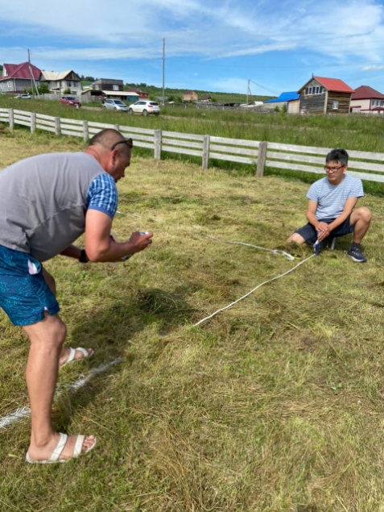
ТОС «Саяны», председатель правления - Круговых Дмитрий Евгеньевич
Особое внимание уделяется благоустройству детской площадки. По инициативе жителей ТОС площадка носит имя земляка Матерова Андрея. Площадка всегда содержится в удовлетворительном состоянии, так как она являются излюбленным местом детей территории. В любое время года они для себя находят занятие по интересам. Так как территория является новостройкой, жители стараются больше времени уделять благоустройству и озеленению. В этом году приняли участников соревнований по волейболу. Планов много и все они направлены на улучшение условий для проживания.
21 октября 2021 года Территориальное Общественное Самоуправление «Саяны» получило статус юридического лица.

